|  |  |  |  |  |
| --- | --- | --- | --- | --- |
| 修改日期 | 版本 | 修改原因 | 修改人姓名 | 立案單號 |
| 2014-08-5 | 1 | Created | 陳鐵元 | 140717000404 |
| 2015-10-14 |  | 300K流量改善專案，改為真分頁，每頁20筆 | 陳虔慧 | 150107000244 |

**一、程式功能概述**

|  |  |  |
| --- | --- | --- |
| 程式功能 | 主辦查詢建檔 | |
| 程式名稱 | AAQ0_0100 | |
| 作業方式 | ONLINE | |
| 概要說明 | 主辦查詢建檔 | |
| 需求單位 | 理賠企劃科 | |
| 作業單位 | 總公司各單位 | |
| 作業平台 | ■一般  □平板電腦  □手機 | |
| 使用對象 | ■員工(UCBean)  □客戶(CustomerBean) | |
| 個資遮蔽方式 | 畫面 | ■無 □遮蔽 □securitylog |
| 報表列印 | ■無 □遮蔽 □securitylog |
| 檔案下載 | ■無 □遮蔽 □securitylog |
| 分頁處理方式 | ■無 □真分頁 □假分頁，分頁每頁___筆【Default　20】 | |

**二、程式流程圖**

輸入專案條件

查詢

查核專案_基本資料檔

DTAAQ100

**三、相關檔案**

|  |  |  |  |  |  |  |
| --- | --- | --- | --- | --- | --- | --- |
| **項次** | **中文說明** | **檔案名稱** | **查詢** | **新增** | **修改** | **刪除** |
|  | 查核專案_基本資料檔 | DTAAQ100 | ■ | □ | □ | □ |

**四、相關模組**

|  |  |  |
| --- | --- | --- |
| **項次** | **中文說明** | **程式名稱** |
|  | 案件查詢模組 | AA_Q0Z002 |
|  | 案件處理模組 | AA_Q0Z004 |

**五、畫面**

**初始:**

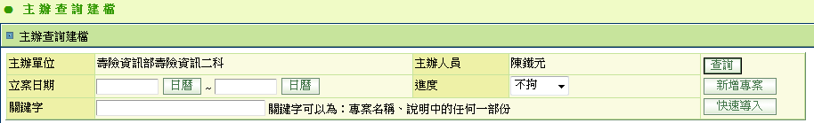

查詢後

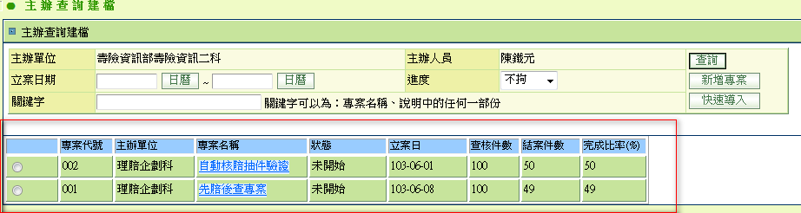

**六、程式內容**

1. **初始畫面**
   1. 主辦單位=登入者的單位中文
   2. 主辦人員=登入者姓名
   3. 立案日期起日=今天日期
   4. 立案日期終日=今天日期
   5. 畫面上的進度清單為代碼管理"AA","DTAAQ100_PROJ_STS”的清單資料再加上不拘這是選項
      1. 預設為不拘
2. **查詢** 
   1. 根據畫面上的資料去查詢符合的專案資料$ DTAAQ100
      1. 根據登入者單位、立案日期區間、專案狀態及關鍵字去查詢
      2. 上述關鍵字則針對專案名稱及說明去做模糊查詢之
      3. 依主辦單位、立案日排序之
   2. 保留畫面上的查詢條件
   3. 將符合的專案資料顯示於畫面上(如下表)

|  |  |  |
| --- | --- | --- |
| 目標欄位 | 來源欄位 | 說明 |
| 選取 |  | 此為Radio |
| 專案代號 | $ DTAAQ100.PROJ_NO |  |
| 主辦單位 | $ DTAAQ100. PROJ_DIV_NO | 轉為單位中文 |
| 專案名稱 | $ DTAAQ100. PROJ_NAME |  |
| 狀態 | $ DTAAQ100. PROJ_STS | 利用代碼管理轉為中文  “AA”,”DTAAQ100_PROJ_STS” |
| 立案日 | $ DTAAQ100. INPUT_TIME | 只顯示到日即可 |
| 查核件數 | $ DTAAQ100. CNT_CASE |  |
| 結案件數 | $ DTAAQ100. CNT_ENDCASE |  |
| 完成比率 | 結案件數/查核件數 | 當查核件數為0時，不處理 |

1. **新增專案**
   1. 將畫面的轉至專案基本資料設定畫面AAQ0_0101
2. **快速導入**
   1. 若沒有選擇專案的話
      1. SET $錯誤訊息=”需先選擇一個專案後，再執行快速導入”+錯誤內容，並拋錯
   2. 呼叫案件處理模組來實作快速導入
      1. SET 新的專案代號=AA_Q0Z004.**copyPROJData (畫面上**選擇專案的專案代號, 此時的登入者ID**)**
   3. 將畫面的轉至專案總覽畫面AAQ0_0104 並傳入新的專案代號
3. **點選專案名稱的超連結**
   1. 將畫面的轉至專案總覽畫面AAQ0_0104 並傳入該列的專案代號